
Het TOURJOURNAAL van
Zondag 17 juli 2016

Eer een keertje tijd voor…………… Sprintersgeweld!!!

Zo, zijn we net bekomen van de schrik in Nice, plegen ze een dag later een staatsgreep in Turkije…
Van het een naar het andere; maar ook daar weer beangstigend…… Daar is weinig leuks aan!!
Maar in Frankrijk gaat de koers gewoon door, en da’s natuulijk ook weer goed, want als de angst moet regeren, dat moeten we never nooit toelaten!!

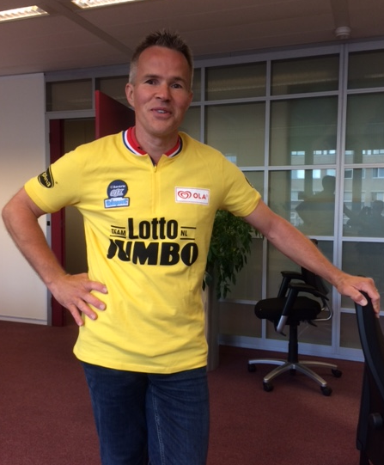
Zo dat waren de laatste wijze woorden dit tourjournaal van Felix, de rest is allemaal weer onzin, want ja, je moet je wel ergens mee bezig houden natuurlijk. afgelopen vrijdag kwam Lucien Klerkx op het werk en Felix had elke dag dat ie in het geel zat al lopen zeuren, wanneer kom je nu eens een keer in het Geel? Lucien deed het steeds af: “ja morgen”. Manjana, manjana, manjana…………………..
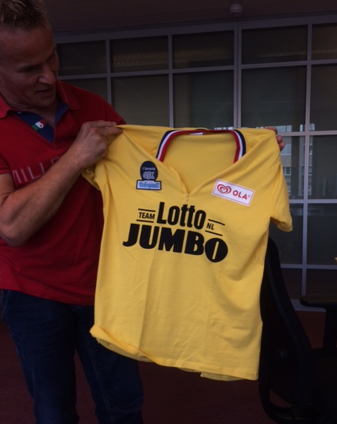
Felix had de hoop eigenlijk al een beetje opgegeven en wat denken jullie vrijdag om 7.25 uur. Lucien komt bij Felix de kamer oplopen: “Kijk Felix, hier ben ik dan!! Ik ben dat gezeur van jou wel zo
Lucien in het geel ontieglijk beu. Ik heb de trui nu
aan, maar dat zal me wel duur komen te staan. Zul je zien dat ik hem vandaag (vrijdag dus, red.) verlies………..”.
Felix: “Zou het Lucien, ik kan me dat bijna niet voorstellen”.

Maar dat “bijna” deed Lucien dus wel gewoon de nek om, want in het Tourjournaal van gisteren lazen jullie al dat de Broers van Hoven het heft hebben overgenomen. Lucien uit het geel

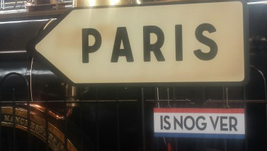
Broer Hanno is alles zo aan het uitpluizen dat ie precies de verschillen tussen Lucien en hun team scherp op het netvlies heeft.

Maar wat Hanno niet weet is dat vaak het gevaar dan van een andere kant komt…………, en trouwens……
Parijs is nog ver!!!

Goed, laten we eerst eens over gaan naar de etappe van……………

De rit van gisteren: zaterdag 16 juli:
‘Sjeezus van Meraantuh’ zou Felix’ moeder gezegd hebben. Vraag me niet wat het exact betekent, maar wel iets van dat je verbolgen bent over wat er gebeurd is.
Nou daar waren we in de etappe van gisteren al snel aan. Slaapverwekkend!!!

Het is al knap dat Felix er 5 zinnen van op papier weet te zetten.
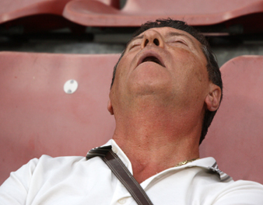

In de app-groep was het al niet anders. De ene heeft 49 kilometer liggen pitten, de andere heeft getest of zijn biervoorraad wel tegen zo’n slome etappe kon. En weer een andere is de alternatieve uitgave van The Bodyguard gaan kijken. Duurde slechts 16 seconden, maar wel met een verrassende wending in de film….., of niet Jan Schuurbiers.

Felix kan zich voorstellen dat jullie er nieuwsgierig van zijn geworden, maar het is eigenlijk het vermelden niet waard.

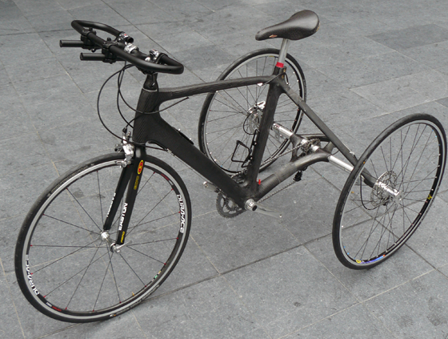
Zo, weer een paar regels verder weten we inmiddels dat na ruim 28 kilometer 4 renners de kans krijgen om gevieren de wijde wereld in te trekken. En dat zijn niet de eerste de besten: Jeremy Roy, Alex Howes, Cesare Benedetti en Martin Elimger. Het liep bij Chris Froome al gelijk dun door de broek. Die 4 weg……………, niet te ver weg laten rijden dan. 5 minuten kregen ze, maar dat heeft enkel en alleen te maken met heit feit dat het gehele peloton zijwieltjes aan de fiets had gekregen. Het vallen stond ze nader dan het op de fiets blijven zitten……………

Goed aan deze verschrikkelijk vervelende etappe kwam ook weer een einde. 14 kilometer voor de streep is Howes op en valt weg uit de kopgroep. 5 kilometer verder is het ook gedaan met Benedetti; en jullie raden het al Roy en Elmiger gaan er ook nog aan: 3 kilometer voor de streep.

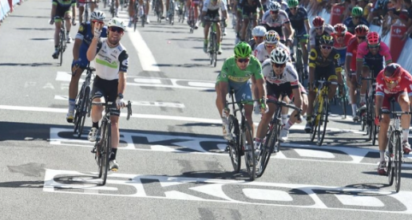
En dan zijn de sprintersploegen klaar om hun troef naar voor te rijden. Dan wordt het weer dringen, want de laatste 2,5 kilometer is één recht stuk. De trein van Etixx komt al vroeg op kop, 5 man sterk. Maar dan klapt over links de Lotto-Soudal – trein er over heen. Kittel mee met Sabatini achter die trein aan. Sagan is Sagan, die heeft geen trein nodig en murwt zich overal tussendoor.

The Cav is slim, maakt zich heel klein en zit achter Kittel. Kittel gaat al ver voor de meet aan en The Cav blijft nog even in zijn wiel maar klapt er dan overheen. Kittel vindt dat ie gehinderd wordt door Cavendish, maar da’s flauwekul.
The Cav pakt etappe number four!! Vlak voor Kristoff, Sagan, Degenkolb en Kittel.

In het Algemeen Klassement verandert werkelijk helemaal niets. Froome in het geel, Mollema nog
keurig op 2. Sagan in het groen, De Gendt in de bolletjestrui en het jongerenklassement, het Wit, blijft bij Yates.

Intussen in hét peloton van Hét Tourspel van West-Brabant:

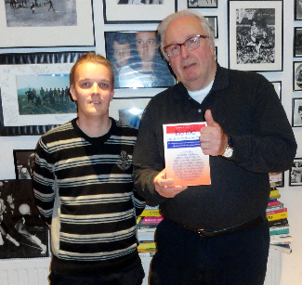
Wilfred ‘zoon van mister Cluzona’ Luijckx had nog wat te melden. Dat deed Wilfred al eerder, maar door de stilte van Felix van gisteren nog niet eerder gemeld:

Hadie Felix,

Wat betreft de idiote beslissing van de Tourjury ben ik het volledig met je eens. (ja, dat moest er godznondeknetter nog bijkomen ook…., red.) Als ze de reglementen exact volgen dan moet Froome zelfs tijdstraf geven, omdat hij niet het hele parcours heeft afgelegd met een fiets, wat WEL in de reglementen staat. (Ja, maar het is ook een beetje Toer de Froem hè Wilfred……………., red.)

Nou hoeven ze van mij niet zo streng te zijn om Froome extra te straffen, maar om hem de Tourzege na 1,5 week kado te doen is belachelijk. (dat zeg ik: Toer de Froem!!..., red.) ZE ONTNEMEN ONS EEN SPANNENDE TOUR! (maar we vermaken ons toch prima??..., red.) Wilfred met Mart Smeets
Zo dat moest ik even kwijt, (dat lucht op hè????, lekkuhrrrrrrrrrrr!!!!)

groeten Wilfred

Erik van der Lee meldde ook nog:
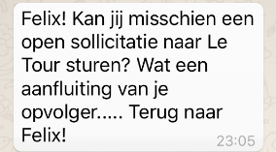
Duidelijke praat lijkt me zo!!

Felix zou je bijna zo maar extra punten geven, net als Pruthommeke bij Quintana deed zeg maar………!!!

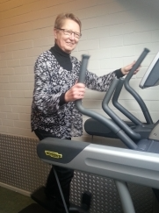
En uit Wouw bericht van Gerda van Beek. Er wordt een zware strijd uitgevochten bij de Beekjes. Gerda versus Marcel. Het volgende:

Hallo Felix,
Marcel kan een extra paar punten wel waarderen, maar volgens mij heeft hij ze deze keer niet verdiend. (zozo, da’s lekker voor Marcel, jij regelt het wel ff voor Marcel hè??? ☺ ☺ ☺….., red)
Volgens mij heeft hij in deze etappe maar 52 punten i.p.v. 70 of doe ik iets verkeerd? (klopt Gerda, je doet iets verkeerd…;-), red. Aan zelfvertrouwen ontbreekt het Felix ook niet gelooft ie zelf…….)

Mijn telling is als volgt: Froome 19, Quintana 1, T. Dumoulin 20, T. Martin 12 en dat is het. Zie ik iets over het hoofd of heeft hij onterecht 18 punten extra gekregen? Gerda in actie

IK hoor het wel. (Felix heeft je al terug geschreven Gerda; Dennis en Zakarin heeft Marcel ook in zijn lijst hè….?, red.)

Groetjes, Gerda van Beek (Groetjes terug Gerda!!, red.)

En dan in de TOURSPEL 2016 app-groep.
Amai, amai, Felix heeft er zo maar weer een aantal uitspraken uitgeplukt. Paginaatje vol maar deze keer:

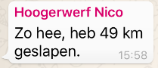
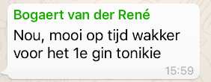

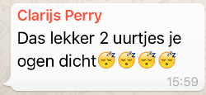

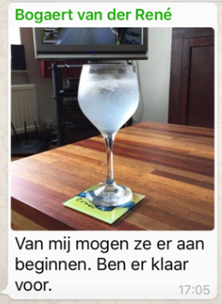
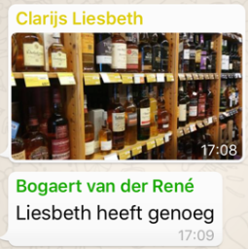

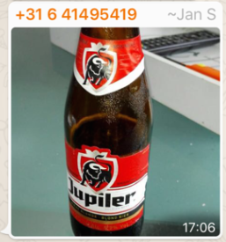

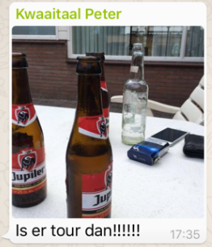

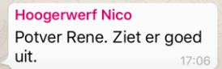

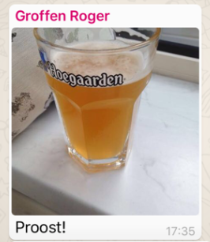
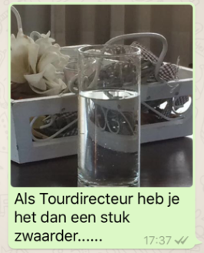

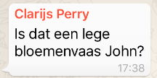

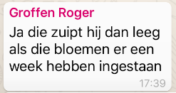

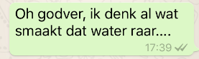


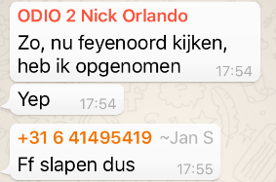
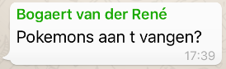

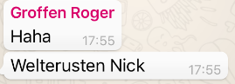

Ja, en zo kunnen we nog wel ff doorgaan, maar hilariteit alom!!

En hier doen we het ook zeker om. Stel dat je een Tourspel hebt met alleen maar van die klinische lijstjes…… Het is weer duidelijk: Hét Tourspel van West-Brabant doet zijn naam weer eer aan:



De punten in de etappe van gisteren:
Er werd al druk gespeculeerd wie de dagprijs gewonnen had.

Nick ‘Magic’ Orlando had er alle oog voor dat een broodspeler de dagprijs zou hebben…… De initialen E.G. te O. circuleerden.

Maar Felix moet Eric Goossens teleurstellen. Eric deed het wel goed, maar niet goed genoeg.
Eric had wel 136 punten, maar er waren nog 8 deelnemers met 136 punten. Die hadden overigens wel een keurige 4e gedeelde plaats, maar dat levert niks op hè!?

Met 139 punten hebben we dan een ex-aequo. Eric’s vrouw Claudia zit daar wel bij, maar zij wordt samen met Corné ‘Rock Werchter’ Lodiers gedeeld tweede.
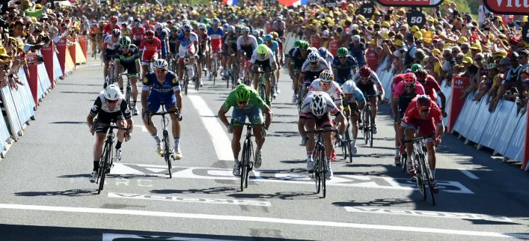
Nee de winaar heeft gewoon 10 punten meer met 149. En die heeft op zijn lijstje:
Cavendish – Kristoff – Sagan – Degenkolb – Kittel – Greipel – Coquard – Cimolai – Groenewegen en Matthews…..
die was spekkoper gisteren.

En dat is iemand uit Woograaie die al eerder geweldige scores had; niemand minder dan Nico van de Klundert.

Dus Nico krijgt € 3,00 em Claudia en Corné beiden € 1,50.

En bij sprintetappes weten we wie het altijd lastig hebben onderin. Maar dat uknnen jullie terugvindne in de tussenstand in het Algemeen Klassement.

En wat doet dit met de stand in Hét Tourspel van West-Brabant na etappe 14:

De mannen van van Hoven stonden na vrijdag al bovenaan, dat staan ze nog steeds. Blijft dat zo de komende week…..??
Op plaats 2 en 3 hebben weer stuivertje gewisseld: Lucien nu op 2 en Ricardo op 3.

De verschillen: de van Hovens hebben 1.431 punten; Lucien 7 minder en Ricardo weer 4 minder dan Lucien………..

Corné Bolluijt blijft ook in de buurt met 1.400 punten.

Er is nog niks gespeeld…………………………

De volledige stand tot en met etappe 14:

 | Naam | Totaal na Etappe 13 | Etappe 14 | Totaal na Etappe 14
1 | Broers van Hoven | 1312 | 119 | 1431
2 | Lucien Klerkx | 1298 | 126 | 1424
3 | Ricardo vd Klundert*** | 1301 | 119 | 1420
4 | Corné Bolluijt | 1274 | 126 | 1400
5 | Sjaak vd Berg | 1279 | 109 | 1388
6 | Teun van Ginderen | 1251 | 136 | 1387
 | Ruben Maas*** | 1261 | 126 | 1387
8 | Jos Bogers | 1249 | 135 | 1384
9 | Jelle Goossens*** | 1249 | 129 | 1378
10 | Roger Withagen | 1257 | 119 | 1376
11 | Ellen Roedelof | 1256 | 119 | 1375
12 | Richard Slabbekoorn | 1254 | 119 | 1373
13 | Erik vd Lee | 1245 | 126 | 1371
14 | Nick 'Magic' Orlando | 1234 | 136 | 1370
15 | Ronald 'Withege d'n Botte | 1264 | 105 | 1369
16 | Erik Roest | 1239 | 126 | 1365
 | Jan Bus | 1249 | 116 | 1365
18 | Eric Goossens | 1221 | 136 | 1357
 | Jim vd Bogaert*** | 1221 | 136 | 1357
 | Stan Hoogerwerf*** | 1267 | 90 | 1357
21 | Jules Theuns | 1230 | 126 | 1356
22 | Willy van As | 1242 | 109 | 1351
23 | Rien Brans | 1221 | 126 | 1347
24 | Nico vd Klundert | 1196 | 149 | 1345
25 | Karlijn Stultiëns | 1235 | 109 | 1344
26 | Claudia Goossens | 1204 | 139 | 1343
27 | Jeanne Kerstens | 1206 | 126 | 1332
28 | René vd Bogaert | 1212 | 119 | 1331
 | Paulien Klaassen | 1222 | 109 | 1331
30 | Welmer Boer | 1202 | 126 | 1328
31 | Coen Pijpers | 1215 | 112 | 1327
32 | Stefan van der Sanden | 1198 | 126 | 1324
33 | Henny vd Lee | 1204 | 119 | 1323
34 | Anton van Schaik | 1201 | 119 | 1320
35 | Peter Palinckx | 1192 | 126 | 1318
 | Nico Hoogerwerf | 1208 | 110 | 1318
37 | Annette de Mooij | 1196 | 119 | 1315
 | André Maas | 1196 | 119 | 1315
 | Martijn vd Berg | 1225 | 90 | 1315
40 | Johan de Bruijn | 1201 | 106 | 1307
41 | Willy Poldermans | 1193 | 112 | 1305
42 | Maikel vd Poel | 1191 | 112 | 1303
43 | Sjoerd van Ginneken*** | 1202 | 99 | 1301
44 | Jean-Pierre van Bergen | 1176 | 119 | 1295
45 | Kim Paulussen | 1174 | 119 | 1293
46 | Roger Groffen | 1189 | 102 | 1291
47 | Sander Kerstens*** | 1184 | 102 | 1286
 | Robert Janssens | 1204 | 82 | 1286
49 | Robbert Klaassen | 1149 | 136 | 1285
50 | Oewy en Imiet Champion | 1176 | 107 | 1283
51 | Johan Mathijssen | 1153 | 129 | 1282
52 | Alexander de Vos | 1173 | 107 | 1280
53 | Jan Schuurbiers | 1151 | 126 | 1277
54 | Piet Vermeulen | 1173 | 98 | 1271
55 | Robert Reuvers | 1168 | 102 | 1270
56 | Jos Kerstens | 1136 | 132 | 1268
 | Samantha de Klerk | 1149 | 119 | 1268
58 | Erik-Jan de Bruijn | 1127 | 136 | 1263
59 | Jan van Dun | 1126 | 136 | 1262
60 | Ton Rijsdijk | 1142 | 119 | 1261
61 | Greg vd Bogaert*** | 1138 | 119 | 1257
 | Casper ' Le Puncheur' Pruijn | 1148 | 109 | 1257
63 | Ronny Verhulst | 1140 | 115 | 1255
64 | Wesley Verbraak | 1136 | 117 | 1253
65 | Eric Konings | 1160 | 90 | 1250
66 | Corné Lodiers | 1109 | 139 | 1248
67 | Tommie Withagen | 1111 | 136 | 1247
68 | Niek Iversen | 1109 | 136 | 1245
69 | John Kerstens | 1145 | 98 | 1243
70 | Mark Alberti | 1159 | 83 | 1242
71 | Niels Adriaansen*** | 1144 | 92 | 1236
72 | Sjack vd Hout | 1114 | 119 | 1233
 | Richard van Stel | 1114 | 119 | 1233
74 | Ronald Groesbeek | 1119 | 112 | 1231
 | Niels van Elzakker | 1119 | 112 | 1231
76 | Peter Adriaansen | 1115 | 110 | 1225
77 | Stefan Schroot | 1109 | 109 | 1218
78 | Michael de Raaff | 1087 | 126 | 1213
79 | Marian Mathijssen | 1088 | 112 | 1200
80 | Jac Borremans | 1131 | 68 | 1199
81 | Koos en Jack Suijkerbuijk | 1076 | 122 | 1198
82 | Wilfred Luijckx | 1096 | 100 | 1196
83 | Marcel van Beek | 1086 | 108 | 1194
 | Perry Clarijs | 1089 | 105 | 1194
85 | Frank Linssen | 1089 | 100 | 1189
86 | Mark Almekinders | 1062 | 119 | 1181
87 | John Verbraeken | 1077 | 102 | 1179
 | Diana de Vos | 1085 | 94 | 1179
89 | Ilse van Ginneken | 1089 | 86 | 1175
90 | Kees van Tiggelen | 1060 | 112 | 1172
91 | Arjan Buijsen | 1065 | 105 | 1170
92 | Rinus Konings | 1076 | 85 | 1161
93 | Peter de Wilde | 1070 | 86 | 1156
94 | Peter Kwaaitaal | 1064 | 89 | 1153
95 | Arthur vd Goor | 1051 | 101 | 1152
96 | Cees van Oers | 1057 | 92 | 1149
97 | Gerda van Beek | 1025 | 111 | 1136
98 | Linda Prop | 1024 | 88 | 1112
99 | Adrie van Overveld | 938 | 93 | 1031
100 | Liesbeth Clarijs | 963 | 51 | 1014
101 | Martin Tijsma | 944 | 66 | 1010
102 | Kees van Ginneken | 879 | 59 | 938
103 | Martine vd Nieuwenhuijzen | 806 | 33 | 839

De Prijzenpot:
Er was gisteren niks weg te geven dan de dagprijzen, hier dus alle rust…………………

En dan gaan we naar de etappe vandaag: Zondag 17 juli 2016.

Vandaag trekken we naar de Jura; het wordt weer klimmen. En niet zo’n klein beetje ook.

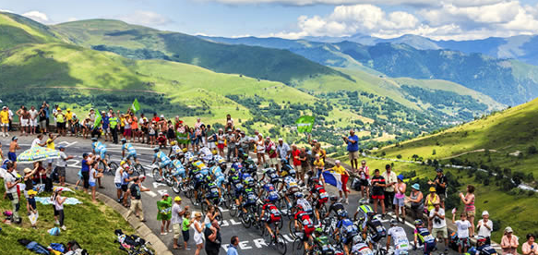
De vraag is welke sprinters dit gaan overleven…………

Het vertrek is in Bourg-en-Bresse. We beginnen dan met wat glooiend terrein en op 23 km ligt de 1e berg: 1e categorie: De Col du Berthiand.
Niet zo hoog lijkt: 780 meter, maar het is 6 km klimweerk tegen 8,1%.

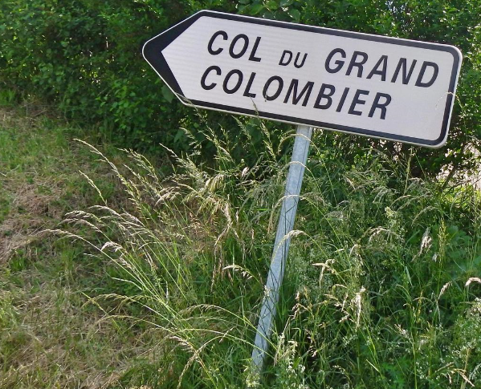
Een kleine 30 kilometer verder ligt de volgende top te wachten: 2e categorie: Col du Sappel. Dan rijden we lekker door en krijgen 2 bergen van 3e categorie te doen. En vervolgens gaan we naar de grootste pukkel vandaag: Le Grand Colombier. 1.501 meter hoog; 12,8 kilometer klimmen tegen 6,8% gemiddeld.

Dan een flinke afdaling, we komen door Culoz waar de eindstreep ligt, maar we nemen daarna eerst nog een keer de Lacets de Colombier.

Berg van 1e categorie op 891 meter hoogte en da’s 8,4 km klimmen tegen gemiddeld 7,6%.

Dan is het nog 14 kilometer tot de streep in Culoz. Veel afdalen en de laatste 8 kilometer is vlak

Het kan dus wel weer eens spetteren, en waarom???
Nou, de etappe is slechts 160 kilometer, dus wel iets voor de klassementsrenners om erbij te blijven en attent te koersen.

We stappen om 13.05 uur op en rond half 6 zijn we in Culoz om daar weer af te stappen

Veel plezier vandaag et à demain.



